ENAC PILOTES 2011
Calculatrices interdites.
une, deux ou pas de réponses possibles à chaque question
Questions liées
[1,2,3,4,5,6]
[7,8,9,10,11,12]
[13,14,15,16,17,18]
[19,20,21,22,23,24]
[25,26,27,28,29,30]
[31,32,33,34,35,36]
- Un palet M de masse $m=5,0 kg$, assimilé à un point matériel, est lancé sur une piste composée d'une portion rectiligne AB et inclinée d'un angle $α={30}^{∘}$ par rapport à l'horizontale, et d'une portion circulaire BC , de rayon $R=2 m$ et d'angle $B\overset{ˆ}{O}C=π/2+α$ (cf figure ci-dessous). Le palet initialement lancé depuis A avec la vitesse $V_{A}$ glisse sans frottement sur la piste. On désigne par $g=10 m.s^{−2}$ l'intensité du champ de pesanteur.
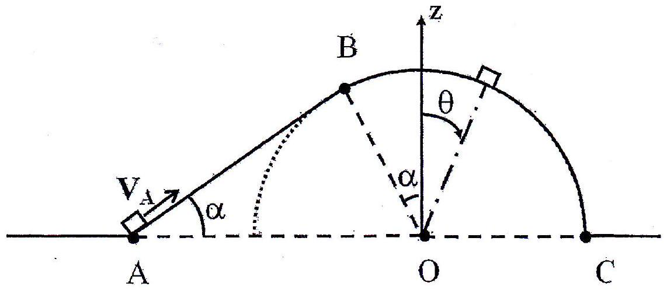
Déterminer la vitesse $V_{B}$ au point $B$ en supposant que ce point est atteint.
A) $V_{B}={\left(V_{A}^{2}−2gRcos⁡α\right)}^{1/2}$
B) $V_{B}={\left(V_{A}^{2}+gRsin⁡α\right)}^{1/2}$
C) $V_{B}=V_{A}−\frac{gRcos⁡α}{V_{A}}$
D) $V_{B}=V_{A}−\frac{gRtan⁡α}{V_{A}}$
2. Afin que $B$ soit effectivement atteint par le palet, il est nécessaire que $V_{A}>V_{A,l}$. Evaluer $V_{A,l}$.
A) $V_{A,1}≈0,1 m⋅{ s}^{−1}$
B) $V_{A,1}≈1 m⋅{ s}^{−1}$
C) $V_{A,1}≈6 m⋅{ s}^{−1}$
D) $V_{A,1}≈30 m⋅{ s}^{−1}$
Pour les questions suivantes on suppose la condition précédente vérifiée.
3. Calculer la durée $τ$ de parcours de la portion AB .
A) $τ=\frac{V_{A}−{\left(V_{A}^{2}−2gRcos⁡α\right)}^{1/2}}{ gsin⁡α}$
B) $τ=\frac{{\left(V_{A}^{2}−3gRcos⁡α\right)}^{1/2}}{ gsin⁡α}$
C) $τ=\frac{V_{A}−(2gRsin⁡α)^{1/2}}{ gcos⁡α}$
D) $τ=\frac{V_{A}+{\left(V_{A}^{2}+2gRsin⁡α\right)}^{1/2}}{ gcos⁡α}$
4. Déterminer l'expression de la réaction normale $R_{N}$ du support sur M lors de la phase du mouvement sur l'arc BC en fonction de $θ$ qui est l'angle entre $OM$ et la verticale.
A) $R_{N}=mgcos⁡θ$
B) $R_{N}=m(gsin⁡θ+R\overset{¨}{θ})$
C) $R_{N}=m\left(gcos⁡θ−R{\overset{˙}{θ}}^{2}\right)$
D) $R_{N}=mgsin⁡θ$
5. A quelle condition sur $V_{A}$ n'y aura-t-il pas de décollage avant le sommet ?
A) $V_{A}<(3Rgcos⁡α)^{1/2}$
B) $V_{A}<(Rgtan⁡α)^{1/2}$
C) $V_{A}<(3Rg)^{1/2}$
D) $V_{A}<(2Rgsin⁡α)^{1/2}$
6. Déterminer la valeur $θ_{d}$ de $θ$ pour laquelle le palet quitte la piste.
A) $θ_{d}=arccos⁡\left(\frac{2}{3}\right)$
B) $θ_{d}=arccos⁡\left(\frac{V_{A}^{2}}{3gR}\right)$
C) $θ_{d}=arcsin⁡\left(\frac{V_{A}R}{2 g}\right)$
D) $θ_{d}=arcsin⁡\left(\frac{2}{3}\right)$
7. Un plongeur souhaite explorer une épave sous-marine en effectuant une plongée en apnée. Le corps du plongeur, de masse $M=80 kg$, peut-être considéré, à l'exception de ses poumons, comme incompressible.
Les poumons ont un volume variable: lors d'une inspiration complète le volume est $V_{M}=6,0 L$ et lors d'une expiration complète ce volume devient $V_{m}=1,5 L$. Le reste du corps a un volume $V_{o}=77,0 L$.
Lors de la descente la cage thoracique se comprime et l'air des poumons est donc à la même pression que l'eau à la profondeur du plongeur. L'eau a une masse volumique $μ=1000 kg⋅{ m}^{−3}$, la pression atmosphérique à la surface est $P_{0}=1,0$ bar, on donne la valeur de l'intensité du champ pesanteur $g=10 m.s^{−2}$ et on considère que l'air est un gaz parfait. On donne la constante des gaz parfaits: $R=8,3 J⋅{ K}^{−1}⋅{ mol}^{−1}$. Durant toute cette étude on supposera que la température T de l'air reste constante. On choisit un axe vertical Oz descendant et d'origine prise à la surface.
Indiquer la ou les affirmations exactes:
A) Le plongeur flotte s'il inspire totalement mais coule s'il expire totalement
B) Le plongeur flotte losrqu'il inspire totalement et lorsqu'il expire totalement
C) Le plongeur coule lorsqu'il inspire totalement et lorsqu'il expire totalement
D) Le plongeur coule s'il inspire totalement mais flotte s'il expire totalement
8. Le plongeur inspire totalement avant d'entamer sa descente. Exprimer le volume $V$ de ses poumons en fonction de la profondeur z à laquelle il descend.
A) $V=V_{M}\frac{P_{0}}{P_{0}+μgz}$
B) $V=\frac{V_{M}+V_{m}}{V_{M}}exp⁡\left(\frac{−μgz}{RT}\right)$
C) $V=\left(V_{m}+V_{M}\right)\frac{P_{0}}{P_{0}−μgz}$
D) $V=V_{M}exp⁡\left(\frac{μgz}{RT}\right)$
9. A quelle profondeur $z_{1}$ la résultante des forces s'appliquant au plongeur est-elle nulle ?
A) $z_{1}=5 m$
B) $z_{1}=10 m$
C) $z_{1}=20 m$
D) $z_{1}=40 m$
10. A quelle profondeur $z_{2}$ ses poumons ont-ils atteint leur volume minimal?
A) $z_{2}=5 m$
B) $z_{2}=10 m$
C) $z_{2}=30 m$
D) $z_{2}=60 m$
11. Le plongeur s'équipe d'une bouteille d'air comprimé qui lui fournit, grâce à un détendeur, de l'air à la même pression que l'eau à la profondeur où il se trouve. Le volume de la bouteille est $V_{B}=12 L$. La composition molaire de l'air est $x_{O2}=20\%$ et $x_{N2}=80\%$ où $x_{O2}$ et $x_{N2}$ sont respectivement les titres molaires en dioxygène et en diazote. Sachant qu'à partir d'une pression partielle en diazote égale à $P_{\text{lim }}=4,0$ bar le plongeur ressent l'ivresse des profondeurs, déterminer la profondeur $z_{3}$ à laquelle se manifeste ce phénomène.
A) $z_{3}=300 m$
B) $z_{3}=80 m$
C) $z_{3}=40 m$
D) $z_{3}=20 m$
12. Le plongeur effectue 15 respirations par minute chacune ayant une amplitude de $1,0 L$.
Initialement la pression dans la bouteille est de 150 bars et le plongeur doit entamer sa remontée lorsque la pression atteint la valeur de 50 bars. Combien de temps $Δ$ t peut-il rester à la profondeur calculée à la question précédente en négligeant la durée de descente?
A) $Δt=1 h20 min$
B) $Δt=2 min$
C) $Δt=16 min$
D) $Δt=4h$
13. On remplit un bac à glaçons d'eau et on le place dans un congélateur. Le bac à glaçons permet de faire $N=12$ glaçons cubiques ayant chacun une masse $m=15 g$. Le congélateur est maintenu à la température $T_{2}=−18 ^{∘}C$ et l'eau liquide mise dans le bac à glaçons est initialement à température $T_{1}={25}^{∘}C$. On attend suffisamment longtemps pour que l'équilibre thermique soit atteint.
On note la capacité thermique massique de l'eau liquide $c_{L}$, la capacité thermique massique de la glace $c_{gl}$, l'enthalpie molaire de fusion de la glace à $T_{0}=0^{∘}C,ΔH_{f}$ et la masse molaire de l'eau M .
Déterminer la variation d'enthalpie $ΔH$ de l'eau entre son état initial à la température $T_{1}$ et son état final la température $T_{2}$.
A) $ΔH=−{Nmc}_{L}\left(T_{1}−T_{0}\right)−\frac{Nm}{M}ΔH_{f}−{Nmc}_{gl}\left(T_{0}−T_{2}\right)$
B) $ΔH=−{Nmc}_{L}\left(T_{1}−T_{0}\right)+\frac{Nm}{M}ΔH_{f}−{Nmc}_{gl}\left(T_{0}−T_{2}\right)$
C) $ΔH=−{Nmc}_{L}\left(T_{1}−T_{0}\right)+\frac{Nm}{M}ΔH_{f}+{Nmc}_{gl}\left(T_{0}−T_{2}\right)$
D) $ΔH={Nmc}_{L}\left(T_{1}−T_{0}\right)+\frac{Nm}{M}ΔH_{f}+{Nmc}_{gl}\left(T_{0}−T_{2}\right)$
14. Déterminer l'énergie reçue sous forme de chaleur $Q$ par l'eau de la part du congélateur en supposant que l'évolution de l'eau se fasse à pression constante $P_{0}=1,0bar$.
A) $Q=0$
B) $Q=ΔH$
C) $Q=\frac{ΔH}{T_{0}}$
D) $Q=ΔH\frac{T_{2}}{{ T}_{0}}$
15. Sélectionner la ou les affirmations exactes:
A) L'entropie d'un système fermé ne peut que croître
B) L'entropie est une grandeur conservative
C) L'entropie est une grandeur extensive
D) L'entropie est une grandeur intensive
16. Déterminer la variation d'entropie $ΔS$ au cours de la transformation.
A) $ΔS=−{Nmc}_{L}\frac{\left(T_{1}−T_{0}\right)}{T_{0}}+\frac{Nm}{MT_{0}}ΔH_{f}−{Nmc}_{gl}\frac{\left(T_{0}−T_{2}\right)}{T_{0}}$
B) $ΔS=−{Nmc}_{L}\frac{\left(T_{1}−T_{0}\right)}{T_{2}}+\frac{Nm}{MT_{2}}ΔH_{f}−{Nmc}_{gl}\frac{\left(T_{0}−T_{2}\right)}{T_{2}}$
C) $ΔS=−{Nmc}_{L}ln⁡\left(\frac{T_{1}}{{ T}_{0}}\right)+\frac{Nm}{MT_{0}}ΔH_{f}−{Nmc}_{gl}ln⁡\left(\frac{T_{2}}{{ T}_{0}}\right)$
D) $ΔS=−{Nmc}_{L}ln⁡\left(\frac{T_{1}}{{ T}_{0}}\right)−\frac{Nm}{MT_{0}}ΔH_{f}−{Nmc}_{gl}ln⁡\left(\frac{T_{2}}{{ T}_{0}}\right)$
17. Si le congélateur était une machine thermique idéale fonctionnant entre la source froide de température $T_{2}$ et la source chaude de température $T_{1}$, quelle serait son efficacité $e_{f}$
A) $e_{f}=1−\frac{T_{2}}{T_{1}}$
B) $e_{f}=\frac{T_{2}}{T_{1}−T_{2}}$
C) $e_{f}=\frac{T_{1}}{T_{1}−T_{2}}$
D) $e_{f}=1−\frac{T_{1}}{T_{2}}$
18. Dans une pièce initialement à la température $T_{1}$, on met en fonctionnement continu le congélateur avec sa porte grande ouverte durant une longue durée. Sélectionner la ou les affirmations exactes:
A) la température moyenne de la pièce diminue
B) la température moyenne de la pièce reste constante
C) la température moyenne de la pièce s'élève
D) la température moyenne de la pièce varie périodiquement
19. Le circuit RLC série suivant est réalisé avec un condensateur de capacité $C=240nF$, un résistor de résistance $R=25Ω$ et une bobine inconnue d'inductance $L$ et de résistance de bobinage $R_{L}$. On note $u_{b}(t)$ la tension aux bornes de cette bobine ( cf figure ci-dessous). Ce circuit est alimenté par un GBF de f.é.me $(t)=e_{m}cos⁡(ωt)$. En notations complexes, la fonction de transfert de ce filtre est $\underline{H}={\underline{u}}_{\underline{b}}/\underline{e}$.
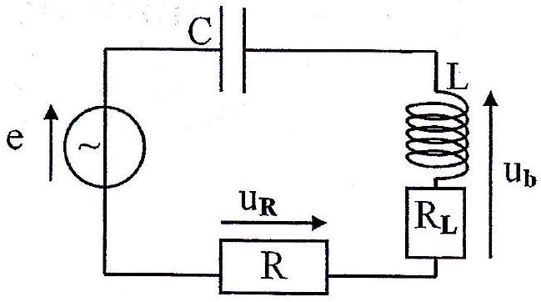
Déterminer la nature de ce filtre
A) passe-bas
B) passe-haut
C) passe-bande
D) coupe-bande
20. Lorsque la pulsation du générateur est égale à la pulsation propre du circuit $ω_{0}=(LC)^{−1/2}$, quelle est la valeur du module de $\underline{H}$ :
A) $|\underline{H}|=\frac{{\left(R_{L}^{2}+L^{2}ω_{0}^{2}\right)}^{1/2}}{{\left[R^{2}+R_{L}^{2}+L^{2}ω_{0}^{2}+1/\left(C^{2}ω_{0}^{2}\right)\right]}^{1/2}}$
B) $|\underline{H}|=\frac{R_{L}}{R+R_{L}}$
C) $|\underline{H}|=\frac{Lω_{0}}{{\left[{\left(R+R_{L}\right)}^{2}+L^{2}ω_{0}^{2}\right]}^{1/2}}$
D) $|\underline{H}|=\frac{{\left(R_{L}^{2}+L^{2}ω_{0}^{2}\right)}^{1/2}}{R+R_{L}}$
21. L'amplitude de la tension $u_{R}$ passe par un maximum lorsque la fréquence est $f=1050 Hz$. En déduire la valeur de L :
A) $L=505mH$
B) $L=96mH$
C) $L=12μH$
D) $L=3,8mH$
22. On observe sur un oscilloscope ( cf figure ci-dessous) les tensions $e(t)$ et $u_{R}(t)$ à une fréquence $f_{1}$ supérieure à 1050 Hz . Une demi période du signal du générateur occupe 9 carreaux de l'axe horizontal. Le calibre vertical est le même sur les 2 voies : 1 carreau = 2 V.
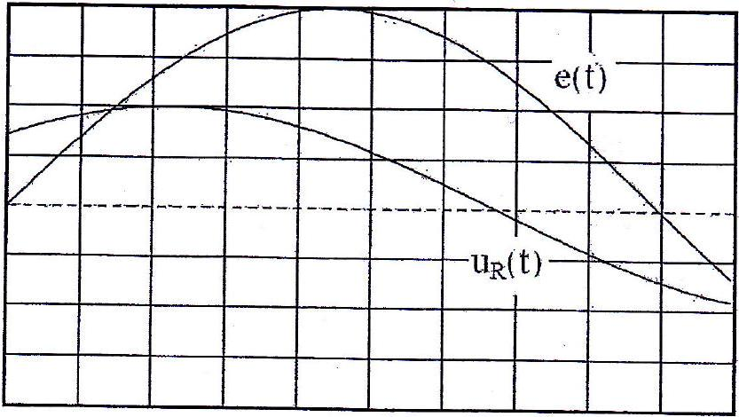
Quel est le déphasage $ϕ$ de $u_{R}$ par rapport à e ?
A) $ϕ=+{45}^{∘}$
B) $ϕ=−{45}^{∘}$
C) $ϕ=+{90}^{∘}$
D) $ϕ=−{90}^{∘}$
23. Déduire de $ϕ$ la valeur de $R_{L}$ :
A ) $R_{L}=R\left(4π^{2}f_{1}^{2}LC\right)$
B) $R_{L}=R−2π{Lf}_{1}+\frac{1}{2π{Cf}_{1}}$
C) $R_{L}=2π{Lf}_{1}−\frac{1}{2π{Cf}_{1}}−R$
D) $R_{L}={\left(\frac{L}{C}\right)}^{1/2}$
24. Sachant que $f_{1}=1080 Hz$, déterminer la valeur du facteur de qualité $Q$ de ce circuit :
A) $Q=0,5$
B) $Q=1,8$
C) $Q=5$
D) $Q=18$
25. Un microscope se compose de deux lentilles convergentes: l'objectif $L_{1}$ de distance focale image $f_{1}^{′}=5 mm$ et l'oculaire $L_{2}$ de distance focale $f_{2}^{′}=25 mm$ ( cf.figure ci-dessous qui n'est pas à l'échelle).
Ces deux lentilles sont maintenues à une distance fixe l'une de l'autre $\overline{F_{1}^{′}F_{2}}=Δ$. Lors du réglage du microscope pour effectuer la mise au point sur un objet, on déplace, à l'aide d'une vis micrométrique, l'ensemble des deux lentilles en maintenant $Δ$ constant. L'observateur place son œil au niveau de $F_{2}^{′}$. L'étude sera menée dans le cadre de l'approximation de Gauss.
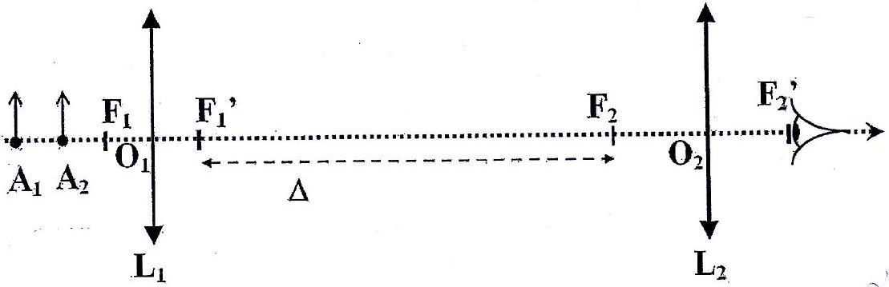
Si l'on note $A_{1}^{′}$ l'image de $A_{1}$ par la lentille $L_{1}$, la formule de Newton s'écrit
A) $\overline{F_{1}{ A}_{1}}×\overline{F_{1}{ A}_{1}^{′}}=−f_{1}^{′2}$
B) $\overline{F_{1}{ A}_{1}}×\overline{F_{1}^{′}A_{1}^{′}}=−f_{1}^{′2}$
C) $\overline{F_{1}^{′}A_{1}}×\overline{F_{1}^{′}A_{1}^{′}}=f_{1}^{′2}$
D) $\overline{F_{1}{ A}_{1}}×\overline{F_{1}^{′}A_{1}^{′}}=\overline{O_{1}{ A}_{1}}×\overline{O_{1}{ A}_{1}^{′}}$
26. Sachant qu'un point objet $A_{1}$ placé à $0,10 mm$ en avant de $F_{1}$ est vu net par l'observateur lorsqu'il n'accommode pas, déterminer $Δ$
A) $Δ=0$
B) $Δ=16 mm$
C) $Δ=6,0 cm$
D) $Δ=25 cm$
27. Lorsqu'il accommode au maximum, l'observateur, sans microscope, voit net les objets placés à $d=20 cm$ en avant de son œil ( ce point est le punctum proximum). Déterminer, lors de l'accommodation maximale, la position du point objet $A_{2}$ vu net par l'observateur à travers le microscope.
A) $\overline{F_{1}{ A}_{2}}=\frac{−f_{1}^{′2} d}{ dΔ+f_{2}^{′2}}$
B) $\overline{F_{1}{ A}_{2}}=Δ+d$
C) $\overline{F_{1}{ A}_{2}}=\frac{f_{1}^{′2}}{Δ−d+2f_{2}^{′2}}$
D) $\overline{F_{1}{ A}_{2}}=\frac{f_{2}^{′2}}{Δ+d+f_{1}^{′}}$
28. Exprimer le grandissement transversal $γ_{t}$ pour la lentille $L_{1}$ d'un objet placé perpendiculairement à l'axe optique au point $A_{1}$ :
A) $γ_{t}=−\frac{F_{1}^{′}A_{1}^{′}}{\overline{F_{1}{ A}_{1}}}$
B) $γ_{t}=−\frac{\overline{F_{1}^{′}A_{1}^{′}}}{f_{1}^{′}}$
C) $γ_{t}=\frac{f_{1}^{′}}{\overline{F_{1}A_{1}}}$
D) $γ_{t}=\frac{\overline{F_{1}^{′}A_{1}^{′}}}{\overline{F_{1}{ A}_{1}}}$
29. On place un objet de taille y perpendiculairement à l'axe optique au point $A_{1}$. Quel est l'angle $α_{1}$ sous lequel l'observateur voit cet objet à la sortie du microscope?
A) $α_{1}=\frac{y}{\overline{A_{1}O_{1}}}$
B) $α_{1}=\frac{f_{1}^{′}\overline{A_{1}O_{1}}}{f_{2}^{′}}$
C) $α_{1}=\frac{f_{2}^{′}}{f_{1}^{′}}$
D) $α_{1}=\frac{{yf}_{1}^{′}}{f_{2}^{′}\overline{A_{1}{ F}_{1}}}$
30. Sous angle $α_{2}$ verrait-il cet objet sans microscope s'il le plaçait à la distance $d=20 cm$ en avant de son œil ?
A) $α_{2}=\frac{y}{d+Δ}$
B) $α_{2}=\frac{y}{f_{1}^{′}}$
C) $α_{2}=\frac{y}{Δ}$
D) $α_{2}=\frac{y}{d}$
31. Pour les distributions de charges ou de courants stationnaires d'extension finie, sélectionner l'affirmation exacte:
A) les lignes de champ magnétique sont fermées mais celles de champ électrique sont ouvertes
B) les lignes de champ électrique sont fermées mais celles de champ magnétique sont ouvertes
C) les lignes de champ magnétique et électrique sont fermées
D) les lignes de champ magnétique et électrique sont ouvertes
32. On considère un solénoïde infini, d'axe de révolution Oz , de rayon R , comportant n spires par unité de longueur. Ces spires sont parcourues par un courant stationnaire d'intensité I et sont enroulées perpendiculairement à l'axe Oz ( cf figure cidessous). Les vecteurs $e_{r},e_{θ}$ et $e_{z}$ sont les vecteurs de la base locale cylindrique associés aux variables d'espaces $r,θ$ et z .
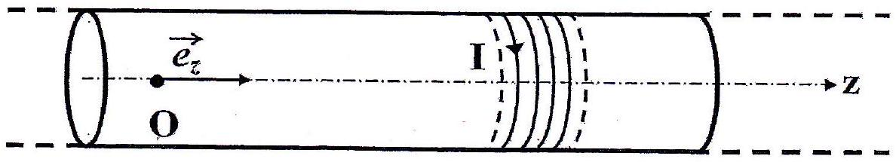
Le champ magnétique $B_{1}$ à l'intérieur du solénoïde a pour expression :
A) $B_{1}=nIμ_{o}\frac{r}{R}e_{r}$
B) $B_{1}=μ_{o}nIe_{z}$
C) $B_{1}=μ_{o}nIln⁡\left(\frac{r}{R}\right)e_{z}$
D) $B_{1}=0$
33. Le champ magnétique $B_{2}$ à l'extérieur du solénoïde a pour expression :
A) $B_{2}=\frac{nI}{4πμ_{o}r^{2}}e_{r}$
B) $B_{2}=μ_{o}nIe_{θ}$
C) $B_{2}=\frac{μ_{o}nI}{r^{2}}e_{z}$
D) $B_{2}=0$
34. $N$ fils infinis colinéaires à l'axe ( cf figure ci-dessous) et parcourus par un courant de même intensité I sont maintenant uniformément répartis sur le cylindre.
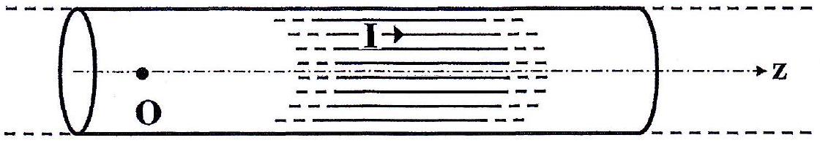
Le champ magnétique $B_{3}$ à l'intérieur du solénoïde est :
A) $B_{3}=μ_{o}\frac{NI}{2πRr^{2}}e_{θ}$
B) $B_{3}=μ_{0}NIe_{θ}$
C) $B_{3}=\frac{μ_{o}NI}{2πR}ln⁡\left(\frac{r}{R}\right)e_{θ}$
D) $B_{3}=0$
35. Le champ magnétique $B_{4}$ à l'extérieur du solénoïde est :
A) $B_{4}=−\frac{NI}{4πμ_{o}r^{2}}e_{r}$
B) $B_{4}=μ_{o}\frac{NIR}{2πr^{2}}e_{θ}$
C) $B_{4}=μ_{o}\frac{NI}{2πr}e_{θ}$
D) $B_{4}=0$
36. On enveloppe le solénoïde précédent de rayon $R$ par un solénoïde de rayon $2R$ et de même axe de révolution Oz. Le solénoïde extérieur comporte n spires par unité de longueur, enroulées perpendiculairement à l'axe Oz ( cf figure ci-dessous). L'intensité du courant parcourant les différentes spires est notée I.
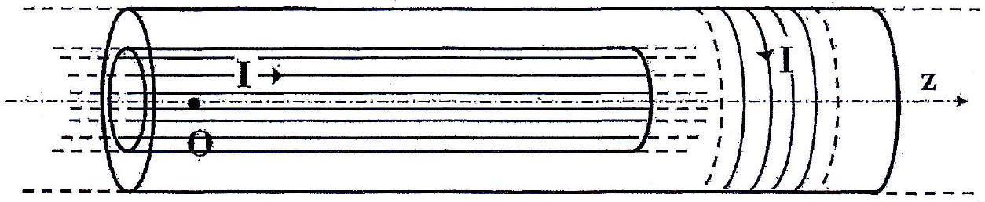
On s'intéresse au champ magnétique dans la région de l'espace telle que $R<r<2R$. Calculer la valeur minimale $B_{m}$ du champ dans la zone d'étude.
A) $B_{m}=μ_{o}I\left(n+\frac{N}{2πR}\right)$
A) $B_{m}=μ_{0}I\left(2n+\frac{N}{R}\right)$
B) $B_{m}=μ_{o}I{\left[n^{2}+{\left(\frac{N}{4πR}\right)}^{2}\right]}^{1/2}$
C) $B_{m}=μ_{o}I{\left[(nln⁡2)^{2}+{\left(\frac{N}{2πR}\right)}^{2}\right]}^{1/2}$

